MER BARKER (FASE 1)
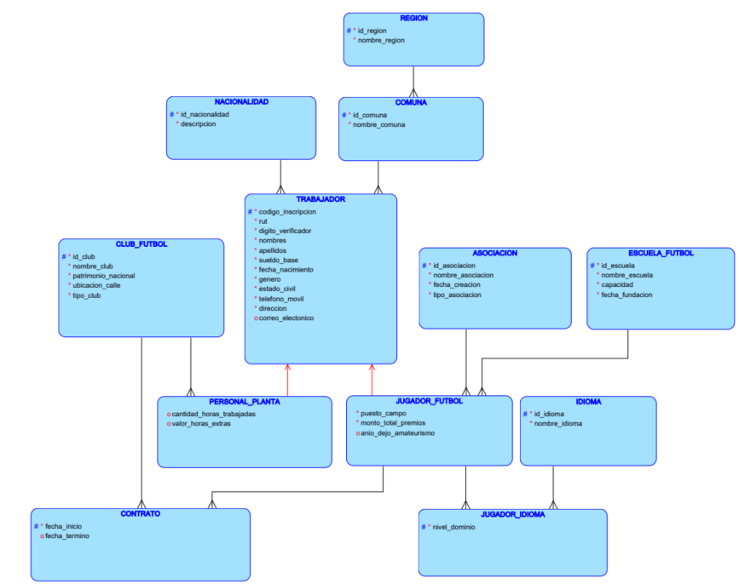

MER BACHMAN (FASE 1)
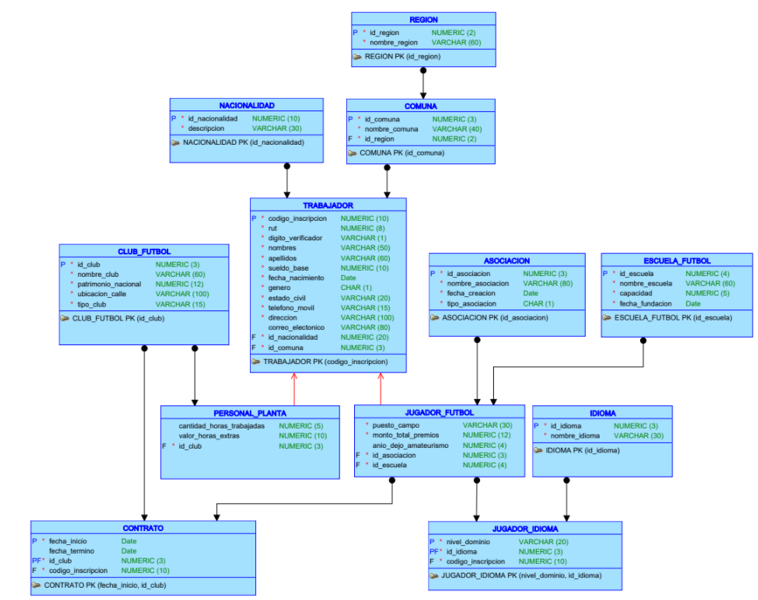

MODELO RELACIONAL (FASE 2)
